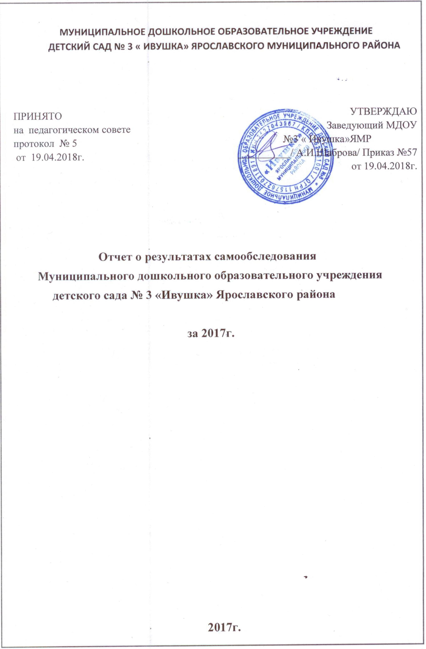

Аналитическая часть
- Общие сведения об образовательной организации
Наименование учреждения | Муниципальное дошкольное образовательное учреждение детский сад № 3« Ивушка»  Ярославского муниципального района.
Сокращенное наименование учреждения | МДОУ № 3 « Ивушка» ЯМР
Статус образовательного учреждения | Функционирующее
Год основания | 2016г.
Тип учреждения | Дошкольное образовательное учреждение
Основные виды деятельности | Реализация основной образовательной программы дошкольного образования
Адреса фактического местонахождения | 150507 , Ярославская область, Ярославский район, пос. Ивняки, ул. Центральная, д.11.
Руководитель учреждения | Заведующий  Шаброва Алевтина Ивановна
Контактный телефон | (84852) 59-36-17
Учредителем Образовательного учреждения | Ярославский муниципальный район Ярославской области
Функции и полномочия учредителя | Осуществляет управление образования Администрация муниципального района
Адрес сайта | hptt: //ds3yar.edu.yar.r
Адрес электронной почты | E-mail: ds3ivushka@rambler.ru
Устав | Утвержден приказом управления образования Администрации Ярославского муниципального района от 16.11.2015г. № 321
Лицензия | №309/16 от 30 мая 2016г. Серия 76Л02 № 0001083
Режим работы МДОУ | 5-дневная рабочая неделя с 12-часовым пребыванием детей с 07.00 ч. до 19.00 ч. Выходные: суббота, воскресенье, праздничные дни.
Принцип комплектования групп | Одновозрастное.  Детский сад рассчитан на 176 мест согласно норм Постановления Главного государственного санитарного врача Российской Федерации от 15 мая 2013 г. № 26 «Об утверждении СанПиН 2.4.1.3049-13 «Санитарно-эпидемиологические требования к устройству, содержанию и организации режима работы дошкольных образовательных организаций»
Количество групп | В МДОУ функционирует всего 8 групп  - ранний возраст 2-3 лет - 1  - младший дошкольный возраст 3-4 лет -3  - младший дошкольный возраст 4-5 лет -2  - старший дошкольный возраст 5-6 лет -1  - старший дошкольный возраст 6-7 лет -1
Виды групп | Общеразвивающие
Самообследование МДОУ д/с № 3 « Ивушка» ЯМР проведено в соответствии с приказом Министерства образования и науки РФ от14 июня 2013г. № 462 « Об утверждении Порядка проведения самообследования образовательной организацией», приказом образовательной организации, подлежащей самообследованию», приказом
Минобрнауки от 14.12.2017 № 1218 « О внесении изменений в Порядок проведения самообследования образовательной организации, утвержденный приказом Министерства образования инауки Российской Федерации от 14.06.2013 № 462».
Целями проведения самообследования являются обеспечение доступности и открытости информации о деятельности ДОУ, а также подготовка отчета о результатах самообследования.
Здание расположено внутри жилого комплекса. Здание Детского сада построено по типовому проекту.
Общая площадь здания 3852,9 кв. м.
группа № 1 «Утята»:
приемная - 24,5 м2
групповая - 50,1 м2
спальня - 49,4
группа № 2 «Гномики»:
приемная – 27,8 м2
групповая -50 1 м2
спальня - 49,4 м2
группа № 3 «Зайчата»:
приемная – 28,0 м2
групповая - 50,1 м2
спальня - 49,4 м2
группа №4 «Медвежата»:
приемная - 28,0 м 2
групповая - 50,1 м2
спальня - 49,4 м2
группа №5 «Колобок»:
приемная - 29,1 м 2
групповая – 50,1 м 2
спальня - 49,4 м 2
группа №6«Пчёлка»:
приемная - 28,0 м2
групповая - 50,1 м2
спальня - 49,4 м 2
группа №7«Солнышко»:
приемная – 28,4 м 2
групповая – 50,1 м2
спальня - 49,4 м2
группа №8 «АБВГДейка»:
приемная - 24,5 м2
групповая – 50,1 м2
Физкультурный зал– 81,6 м2
Музыкальный зал- 67,4 м2
Методический кабинет -14,2 м 2
Холл в коридоре детского сада «Зимний сад» - 9,4

Музыкальный зал – 89 кв.м.

Спортивный зал – 97 кв.м.

Кабинет логопеда -10.4 кв.м

Кабинет психолога – 5,7 кв.м.

Медицинский блок:
медицинский кабинет – 11,4 м2
процедурный кабинет -9,4м2
изолятор с санузлом и приемной – 14,72 м2
туалет с местом для дизрастворов - 6,0 м2

Пищеблок:
Кухня с раздаточной -27,4 м 2
Холодный цех – 11,9 м2
Мясо-рыбный цех – 14,1 м2
Овощной цех – 10,0 м2
Кладовая сухих продуктов – 11,9 м2
Кладовая овощей -9,2 м2
Комната холодильного оборудования – 8,6 м2
Комната временного хранения пищевых отходов – 2,9 м2
Моечная кухонной посуды – 6,4 м2
Моечная обменной тары – 5,0 м2

Земельный участок общая площадь – 20239 м2
На территории ДОУ расположены 8 игровых участков с закрытыми верандами, хозяйственный двор, спортивная площадка в стадии оформления. Территория ДОУ огорожена, закрывается от доступа посторонних лиц, имеется видеонаблюдение. Участки оснащены стационарным игровым оборудованием. Рядом со зданием детского сада находятся социально значимые объекты:
- Почтовое отделение поселка Ивняки,
- Библиотека поселка Ивняки,
- Физкультурный оздоровительный комплекс поселка Ивняки,
- Ивняковская ОШ.
- ФАП

Общее количество воспитанников за отчетный период 2017 г. - 175 воспитанников
Цель деятельности ДОУ – осуществление образовательной деятельности по реализации образовательных программ дошкольного образования.
Предметом деятельности ДОУ является формирование общей культуры, развитие физических, интеллектуальных, нравственных, эстетических и личностных качеств, формирование предпосылок учебной деятельности, сохранение и укрепление здоровья воспитанников.
II. Система управления организации
Управление ДОУ осуществляется в соответствии с действующим законодательством и уставом.
Управление ДОУ строится на принципах единоначалия и коллегиальности.
Коллегиальными органами управления являются: совет родителей, педагогический
совет, общее собрание работников. Единоличным исполнительным органом является
руководитель – заведующий.
Органы управления, действующие в ДОУ
Наименование органа | Функции
Заведующий | Контролирует работу и обеспечивает эффективное  взаимодействие структурных подразделений организации,  утверждает штатное расписание, отчетные документы  организации, осуществляет общее руководство ДОУ
Совет родителей | Рассматривает вопросы:  − развития образовательной организации;  − финансово-хозяйственной деятельности;  − материально-технического обеспечения
Педагогический совет | Осуществляет текущее руководство образовательной  деятельностью Детского сада, в том числе рассматривает  вопросы:  − развития образовательных услуг;  − регламентации образовательных отношений;  − разработки образовательных программ;  − выбора учебников, учебных пособий, средств обучения и  воспитания;  − материально-технического обеспечения образовательного  процесса;  − аттестации, повышении квалификации педагогических  работников;  − координации деятельности методической работы
Общее собрание  работников | Реализует право работников участвовать в управлении  образовательной организацией, в том числе:  − участвовать в разработке и принятии коллективного  договора, Правил трудового распорядка, изменений и  дополнений к ним;  − принимать локальные акты, которые регламентируют  деятельность образовательной организации и связаны с  правами и обязанностями работников;  − разрешать конфликтные ситуации между работниками и  администрацией образовательной организации;  − вносить предложения по корректировке плана мероприятий  организации, совершенствованию ее работы и развитию  материальной базы
Структура и система управления соответствуют специфике деятельности ДОУ

III. Состояние здоровья воспитанников
В основу работы учреждения заложены задачи, определенные ФГОС ДО, среди которых ведущее место занимают вопросы, связанные с охраной жизни и здоровья детей – как физического, так и психического.
Распределение по группам здоровья
Группа здоровья | Дети до 3лет в %  (22детей) | Дети от 3до 7 лет в %  (153детей) | Всего детей в %  (175 детей)
1-я | 1 (4%) | 13 (8%) | 14(8%)
2-я | 19 (86%) | 127 (83%) | 146 (83%)
3-я | 2(9%) | 13 (8%) | 15 (9%)
4-я | 0 | 0 | 0

Аналитические данные по состоянию здоровья детей
За 2017 г.
Количество детей в ДОУ | 175 ( 22-ясли , 153 сад)
1 группа здоровья | 14(18%)
2 группа здоровья | 146 (83%)
3 группа здоровья | 15 (9%)
4 группа здоровья | 0
Количество детей состоящих на « Д» учете /всего заболеваний | 9
Эндокринные заболевания | 6
Психоневрология | -
Бронхолегочная патология | 1
Дефекты речи | 6
Желудочно-кишечные заболевания | -
Патология зрения | -
Аллергодерматозы | 8
Нефроурологические заболевания | 2
Ортопедическая патология | 38
Заболевание с.с.с. | 1
Хирургические заболевания | -
Лор заболевания | 30
ОРВИ и грипп в % от общей заболеваемости | 75%
% часто болеющих детей | 10%
Индекс здоровья | 24
Количество пропущенных детей дней 1 ребенком по болезни | 4
Количество травм | 0

Анализ заболеваемости воспитанников
год | 2017
Заболеваемость | Кол-во дней пропущенных детьми по болезни за 2017 г. - 984
ОРЗ, ОРВИ | 715
ОЖКЗ | 0
Посещаемость за 2017г.
Ранний возраст 1,5-3 лет 73%
Дошкольный возраст 3-7лет 73%
Заболеваемость за 2017г.
Ранний возраст 1,5-3 лет 10 %
Дошкольный возраст 3-7лет 14%
Для сохранения и укрепления здоровья воспитанников в ДОУ применяются здоровьесберегающие технологии:
- профилактические.
- физкультурно-оздоровительные.
- обеспечения социально-психологического благополучия ребенка.
- технологии обучения и пропаганды здорового образа жизни.

IV. Оценка образовательной деятельности
Образовательная деятельность в ДОУ организована в соответствии с
Федеральным законом от 29.12.2012 № 273-ФЗ «Об образовании в Российской Федерации»,
ФГОС дошкольного образования, СанПиН 2.4.1.3049-13 «Санитарно-эпидемиологические
требования к устройству, содержанию и организации режима работы дошкольных
образовательных организаций».
Образовательная деятельность ведется на основании утвержденной основной
образовательной программы дошкольного образования, которая составлена в
соответствии с ФГОС дошкольного образования, с учетом примерной образовательной
программы дошкольного образования, санитарно-эпидемиологическими правилами и
нормативами и с учетом недельной нагрузки.
В ДОУ сформировано 8 групп общеразвивающей направленности. Из них:
- ранний возраст 2-3 лет - 1
- младший дошкольный возраст 3-4 лет -3
- младший дошкольный возраст 4-5 лет -2
- старший дошкольный возраст 5-6 лет -1
- старший дошкольный возраст 6-7 лет -1
Реализация Программы предполагает оценку индивидуального развития детей. Такая оценка проводится педагогическим работником в рамках педагогического мониторинга(динамика развития ребенка)
Педагогический мониторинг проводится в системе аутентичной оценки и строится в основном на анализе реального поведения ребенка, в ходе наблюдений за активностью детей в спонтанной и специально организованной деятельности.
Уровень развития детей анализируется по итогам педагогического мониторинга.
Формы проведения мониторинга:
− диагностические занятия (по каждому разделу программы);
− диагностические срезы;
− наблюдения, итоговые занятия.
Карты мониторинга включают анализ уровня развития целевых ориентиров детского
развития и качества освоения образовательных областей.
Результаты качества освоения ООП ДОУ на май 2017 года выглядят следующим образом:
Ранний возраст 1,5-3лет
№п/п | Группа | Социально-коммуникативное развитие |  | Художественно-эстетическое развитие |  | Речевое развитие |  | Физическое развитие |  | Познавательное развитие |  | Итого средний балл
 |  | н.г | к.г | н.г | к.г | н.г | к.г | н.г | к.г | н.г | к.г | н.г | к.г
1. | Утята | 2,17 | 3,18 | 2,15 | 3,47 | 1,84 | 3,1 | 1,8 | 3,1 | 1,9 | 3 | 2 | 3,2
2. | Гномики | 2,09 | 2,31 | 2,15 | 2,21 | 2 | 2,08 | 1,56 | 2,75 | 2,12 | 2,2 | 2 | 2,3
3. | Зайчата | 2,2 | 2,9 | 1,9 | 2,9 | 1,8 | 2,9 | 1,96 | 3,1 | 2 | 2,8 | 1,9 | 2,9
4. | Медвежата | 2 | 2,6 | 2 | 2,2 | 2 | 2,3 | 1,9 | 2,99 | 2 | 2,3 | 1,8 | 2,6
Итого: |  | 8,46 | 10,99 | 8,2 | 10,8 | 7,64 | 10,4 | 7,22 | 11,9 | 8,02 | 10 | 7,7 | 11
Средний балл  по всем показателям |  | 2,12 | 3 | 2,05 | 3 | 1,91 | 3 | 1,81 | 3 | 2,01 | 2,6 | 1,9 | 3,0
Дошкольный возраст 3-7 лет
№п/п | Группа | Социально-коммуникативное развитие |  | Художественно-эстетическое развитие |  | Речевое развитие |  | Физическое развитие |  | Познавательное развитие |  | Итого средний балл
 |  | н.г | к.г | н.г | к.г | н.г | к.г | н.г | к.г | н.г | к.г | н.г | к.г
1. | Колобок | 2,33 | 2,82 | 2,47 | 2,74 | 2,25 | 2,6 | 2,33 | 2,6 | 2,22 | 3,2 | 2,32 | 2,8
2. | Пчелка | 1,8 | 3,4 | 1,3 | 2,7 | 1,8 | 3,2 | 1,9 | 3,2 | 1,9 | 3,2 | 1,7 | 3,1
3. | Солнышко | 2,53 | 3,35 | 2,48 | 3,27 | 2,45 | 3,2 | 2,71 | 3,74 | 2,48 | 3,3 | 2,53 | 3,4
4. | АБВГДейка  6-7 лет | 3,14 | 5 | 2,75 | 4,35 | 2,8 | 3,95 | 3,27 | 4,5 | 2,91 | 4,3 | 2,97 | 4,3
 | АБВГДейка  5-6 лет | 2,52 | 3,73 | 2,54 | 3,54 | 2,41 | 3,49 | 1,65 | 4,1 | 2,45 | 4 | 2,31 | 4
Итого: |  | 12,32 | 18,3 | 11,5 | 16,6 | 11,7 | 16,4 | 11,8 | 18,1 | 11,9 | 18 | 12 | 18
Средний балл по всем показателям |  | 2,46 | 4 | 2,31 | 3,32 | 2,34 | 3,29 | 2,37 | 4 | 2,39 | 4 | 2,37 | 4,0

В начале мая 2017 года педагоги ДОУ проводили обследование воспитанников
подготовительной группы на предмет оценки сформированности предпосылок к
учебной деятельности в количестве 6 человек. Задания позволили оценить уровень
сформированности предпосылок к учебной деятельности: возможность работать в
соответствии с фронтальной инструкцией (удержание алгоритма деятельности),
умение самостоятельно действовать по образцу и осуществлять контроль, обладать
определенным уровнем работоспособности, а также вовремя остановиться в
выполнении того или иного задания и переключиться на выполнение следующего,
возможностей распределения и переключения внимания, работоспособности, темпа,
целенаправленности деятельности и самоконтроля.
Психологическая диагностика проводилась с апреля по май в групповой и индивидуальной форме. Обследовано 6 (100%) детей.
Общий итог готовности к школьному обучению:
высокий | средний | низкий | недопустимый
5 | 1 | 0 | -
84% | 16% | 0 | -

Результаты педагогического анализа показывают преобладание детей с высоким
уровнем развития при прогрессирующей динамике на май 2017г, что
говорит о результативности образовательной деятельности в ДОУ.

Воспитательная работа
Чтобы выбрать стратегию воспитательной работы, в 2017 году проводился анализ
состава семей воспитанников.
Общий состав воспитанников муниципального дошкольного учреждения детский
сад № 3«Ивушка» ЯМР, социальный статус семей.
Общее число семей – 165 ( из 10 семей 2 ребенка посещают МДОУ № 3 «Ивушка»)

- Полных семей – 139 (85%), из них многодетных – 22 (15%)
Неполных семей – 26 (15%), из них многодетных – 0 (0%)
Опекунские – 0 (0%).

- Количество детей в семье:
Количество детей | Количество семей | Процент
Один | 67 | 38%
Двое | 89 | 51%
Трое | 14 | 8%
Четверо | 5 | 3%
Пятеро | 0 | 0%

- Образование родителей:
Образование мамы |  |  | Образование папы
полное | 1 | 1% | 0 | 0%
высшее | 105 | 60% | 79 | 45%
неп.высшее | 7 | 4% | 4 | 2%
среднее | 61 | 35% | 82 |  | 47%
неп.среднее | 1 | 1% | 1 |  | 1%

- Жилищные условия:
Вид жилья | Количество семей | Процент
Квартира | 150 | 86%
Коммунальная квартира | 2 | 1%
Общежитие | 1 | 1%
Малосемейка | 0 | 0%
Частный дом | 22 | 12%

- У ребенка:
Отдельная комната – 101 (58%)
Уголок в общей комнате – 74 (42%)
Образование родителей:

Категория семьи:

Жилищные условия:

Воспитательная работа строится с учетом индивидуальных особенностей детей, с
использованием разнообразных форм и методов, в тесной взаимосвязи воспитателей,
специалистов и родителей. Детям из неполных семей уделяется большее внимание в
первые месяцы после зачисления в ДОУ.
Дополнительное образование
В сентябре 2017 года в ДОУ организована работа по дополнительным образовательным программам по следующим направлениям:
- Познавательное развитие «Раз ступенька, два ступенька», руководитель- воспитатель Беспалова Т.Б.
- Художественно-эстетическое развитие «Хореография для детей», руководитель -воспитатель Крылова Ю.С.
- Речевое развитие «Увлекательное чистописание», руководитель -воспитатель Муратова Е.С.
- Физическое развитие «Школа мяча», руководитель -инструктор по физической культуре Качалова Е.В.
- Художественно-эстетическое развитие «Изобразительное творчество», руководитель- воспитатель Чунихина И.С.
- Речевое развитие посредством сочетания музыки и движения «Логоритмика», руководители-музыкальный руководитель Бодрова О.В. и педагог-психолог
Новикова Ю.А.
- Художественно-эстетическое развитие «Ритмический островок», руководители -
музыкальный руководитель Бодрова О.В. и педагог-психолог Новикова Ю.А.
В дополнительном образовании задействовано 72% воспитанников ДОУ

V. Оценка функционирования внутренней системы оценки качества образования
Мониторинг качества образовательной деятельности в 2017 году показал хорошую работу педагогического коллектива по всем показателям образовательно-воспитательной деятельности.
В течение года педагоги и воспитанники ДОУ успешно участвовали в конкурсах и мероприятиях различного уровня.

1.Участие педагогов детского сада в работе конференций, семинаров, круглых столов.
№ | Уровень | Наименование конференций, семинаров (где проводился) | Форма участия
 | Районный  17.02.2017г | Семинар « Интеграция образовательных областей « Физичесое развитие»+ « Познавательное развитие» | Инструктор ФК  Качалова Е.В.  участник
 | Районный  01.03.2017г. | « Детский сад и семья-общее речевое пространство» МДОУ № 18 « Теремок» ЯМР с. Туношна | Власова О.В.  слушатель
 | 14.03.2017г. | Мастер-класс « Форма представления актуального педагогического опыта»  МОУ Октябрьская СОШ, г.Рыбинск | Власова О.В.  слушатель
 | Районный  26.04.2017 | Открытая научно-практическая конференция педагогических работников системы ЯМР | Ст. воспитатель  Царькова С.Г.  Воспитатель  Беспалова Т.Б.  Муратова Е.С.  слушатель
 | Региональный  15.06.2017 | Слет инструкторов по физической культуре дошкольных образовательных организаций | Инструктор ФК  Качалова Е.В.  участник
 | 02.10.2017г.  Управления образования ЯМР | Семинар «Формирование эффективного пространства в условиях инклюзивного образования»  Администрация управления образования ЯМР | Царькова С.Г.  Власова О.В  Бодрова О.В.  Качалова Е.В.  Крылова Ю.С  Семенова К.Ю.
 | 11.10.2017г.  Районный | Семинар «Особенности оценивания профессиональной деятельности педагогических работников при их аттестации»  Начальник отдела ГУЯОЦО и ККО | Старший воспитатель  Царькова С.Г.
 | Районный 24.10.2017г. | Семинар Использование современных образовательных технологий в музыкальной деятельности дошкольников»  МДОУ № 27 « Светлячок» | Бодрова О.В.
 | Районный 27.10.2017г. | Семинар Теоретические и методические основы проектного метода. Практическая реализация проектного метода в области «Физического развития.  МДОУ № 5 « Гнездышко» Туношна | Качалова Е.В.
 | Районный 31.10.2017г. | Семинар «Психолого-педагогическое сопровождение периода адаптации детей к детскому саду»  МДОУ № 15 « Аленушка» | Педагог-психолог  Новикова Ю.А.
 | Областной 16.11.2017г. | ИРО  Семинар «Создание психолого-педагогических условий реализации основной | Старший воспитатель  Царькова С.Г.  Педагог-психолог  Новикова Ю.А.
 | 17.11.2017  Областной | Семинар «Использование инновационных образовательных технологий в музыкальном воспитании дошкольников» МОУ Леснополянская НШ им.К.Д.Ушинского ЯМР | Бодрова О.В.  Участник
 | 22.11.2017г.  Областной | Семинар « Особенности диагностики  Физического развития детей дошкольного возраста»  ИРО | Качалова Е.В.
 | 22.11.2017г.  Областной | Семинар « Особенности диагностики  Физического развития детей дошкольного возраста»  ИРО | Качалова Е.В.
 | 28.11.2017г | Семинар Методика « Квадрат функций» как основа развития педагогов в условиях реализации ФГОС ДО» | Старший воспитатель  Царькова С.Г.
 | 29.11.2017г.  Региональный | Научно-практическая конференция « Дошкольное образование региона: успешные практики, эффективные технологии, современные программы»  ИРО | Старший воспитатель  Царькова С.Г.

2.Участие педагогов и воспитанников в конкурсах за 2017 г.
№п/п | Уровень | Наименование конкурса | Результат  участия
 | ДОУ  09.03.2017г | Конкурса совместного творчества, посвященного Международному женскому дню 8 Марта « Цветочек » | Учитель-логопед  Власова О.В.  диплом III степени
 | ДОУ | Конкурс-выставка декоративно-прикладного и изобразительного творчества «Пасхальная радость» | Учитель-логопед  Власова О.В.  диплом III степени
Сурикова Полина
1 степени
Дмитриев Андрей
2 степи
Диплом 2 степени
Чистова Анастасия
Молотов Иван
Мухина Дарья
Лебедева Таисья
диплом III степени
 | Районный  Апрель 2017г | Эколого – биологический конкурс « Зов земли родной» | Кирик Ростислав  3 место  Перцхели Екатерина  Карулина Дарья  Дмитриев Андрей  участники
 | Областной | Энергосбережение «Наш теплый дом – 2017» | 10 участников
 | Районный | « Наш любимый школьный двор» проект в номинации « Комплексный подход к озеленению территории дошкольной образовательной организации» | Участники

VI. Оценка кадрового обеспечения

Детский сад укомплектован педагогическими кадрами на 100% согласно штатному расписанию.
Образовательную деятельность осуществляет сплоченный творческий коллектив, ориентированный на создание в учреждении условий для разностороннего полноценного развития ребенка. Соотношение воспитанников , приходящихся на 1 взрослого следующее:
- воспитанники / педагоги – 8/1,
- воспитанники/ все сотрудники – 4/1
Всего педагогических работников -21, из них:
Старший воспитатель | 1
Воспитатели | 16
Музыкальный руководитель | 1
Учитель – логопед | 1
Педагог-психолог | 1
Инструктор по физической культуре | 1

Образовательный уровень педагогических кадров:
Высшее-13 / 62% в т.ч. педагогическое - 13/62%
среднее профес..- 8 /38% в т.ч. педагогическое – 8 /38%
Итого с профессиональным образованием - 21,с педагогическим.-100%

Категорийность педагогов:
Высшая квалификационная категория – 2/ 10%
Первая квалификационная категория – 7/33%
СЗД -1 -5%
Без категории - 11/52%
Высшая квалификационная категория
№ | ФИО | Должность | Категория
 | Муратова Евгения Сергеевна | Воспитатель | высшая
 | Сталь Наталья Ивановна | Воспитатель | высшая
ИТОГО: педагогов 2

Первая квалификационная категория
№ | ФИО | Должность | Категория
1. | Царькова Светлана Геннадьевна | Старший воспитатель | первая
2. | Качалова Екатерина Викторовна | Инструктор по ФК | первая
3. | Новикова Юлия Александровна | Педагог-психолог | первая
4. | Кочнева Зинаида Сергеевна | Воспитатель | первая
5. | Лаптева Евгения Александровна | Воспитатель | первая
6. | Беспалова Тамара Борисовна | Воспитатель | первая
7. | Травина Ирина Геннадьевна | Воспитатель | первая
ИТОГО: 7

не аттестованные
№ | ФИО | Должность | Категория
 | Арнгольд Анастасия Евгеньевна | Воспитатель
 | Белазерова Светлана Николаевна | Воспитатель
 | Семенова Ксения Юрьевна | Воспитатель
 | Бахвалова Марина Сергеевна | Воспитатель
 | Чунихина Ирина Сергеевна | Воспитатель
 | Шилова Екатерина Кириловна | Воспитатель
 | Зорина Ирина Сергеевна | Воспитатель | сзд
 | Семенова Светлана Владимировна | Воспитатель
 | Крылова Юлия Сергеевна | Воспитатель
 | Тумгоева Таиса Даудовна | Воспитатель
 | Бодрова Ольга Владимировна | Муз.руководитель
 | Власова Олеся Владимировна | Учитель-логопед
ИТОГО: педагогов без категории – 12

Курсы повышения квалификации в 2017 году прошли 15 работников ДОУ.
На 29.12.2017 3 педагога проходят обучение в ВУЗах по педагогическим
специальностям (Бодрова О.В., Сталь Н.И., Шилова Е.К.)

Диаграммы с характеристиками кадрового состава ДОУ
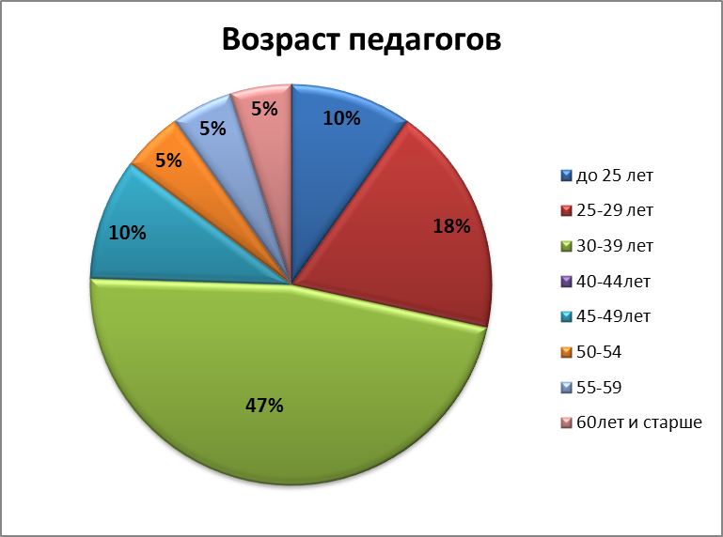
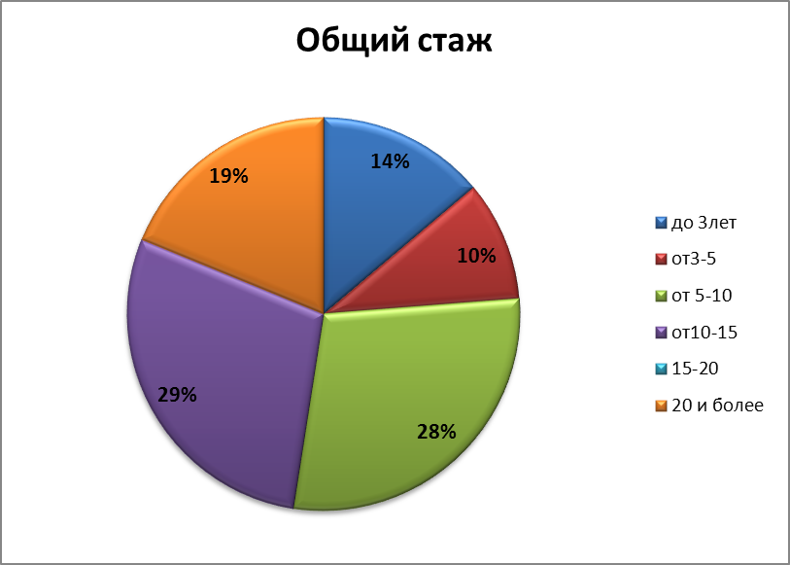
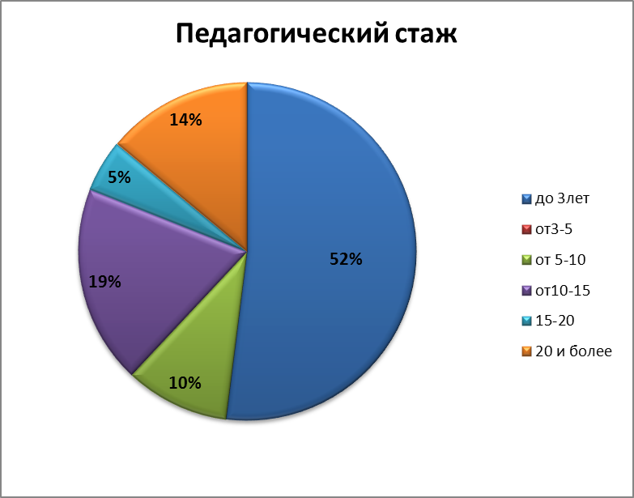
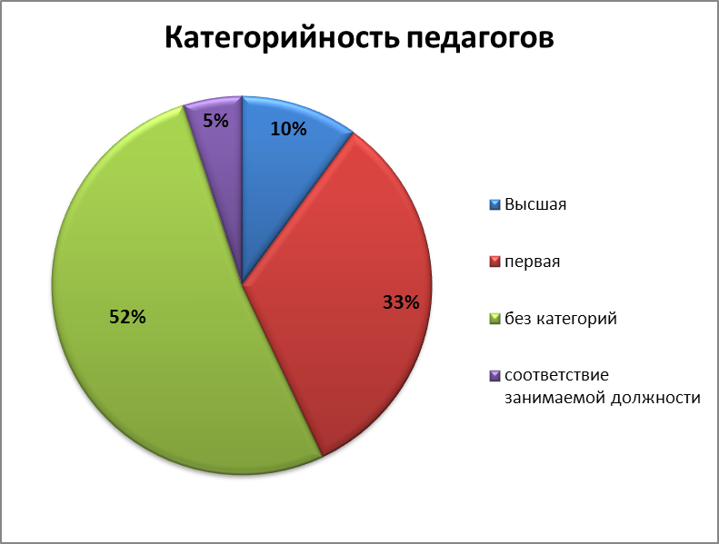

Педагоги постоянно повышают свой профессиональный уровень,
активно участвуют в работе методических объединений, знакомятся с опытом работы своих коллег и других дошкольных учреждений, а также большое внимание уделяют вопросам самообразования. Все это способствует повышению качества образования и
воспитания дошкольников.

VII. Оценка учебно-методического и библиотечно-информационного обеспечения
В детском саду библиотека является составной частью методической службы.
Библиотечный фонд располагается в методическом кабинете, кабинетах
специалистов, группах детского сада. Библиотечный фонд представлен методической
литературой по всем образовательным областям основной общеобразовательной
программы, детской художественной литературой, периодическими изданиями, а также
другими информационными ресурсами на различных электронных носителях. В каждой
возрастной группе имеется банк необходимых учебно-методических пособий,
рекомендованных для планирования воспитательно-образовательной работы в
соответствии с обязательной частью ООП.
В 2017 году детский сад пополнил учебно-методический комплект к примерной
общеобразовательной программе дошкольного образования «От рождения до школы» в
соответствии с ФГОС.
В методическом кабинете создаются условия для
возможности организации совместной деятельности педагогов.
Информационное обеспечение ДОУ включает:
− программное обеспечение – позволяет работать с текстовыми редакторами,
интернет-ресурсами, фото-, видеоматериалами, графическими редакторами.
- инфрмационно-телекоммуникационное оборудование: 6 ноутбуков, МФУ- 2 , принтеры – 2, из них цветной- 1, проекторы + экраны+ подставки под проектор – 8 комплектов;
- музыкальный зал оснащен активной двухполосной аккустической системой, пианино, баян.
- физкультурный зал оснащен необходимым спортивным оборудованием, инвентарем и спортивными снарядами,
В детском саду учебно-методическое и информационное обеспечение достаточное для
организации образовательной деятельности и эффективной реализации
образовательных программ.

VIII. Оценка материально-технической базы
В ДОУ сформирована материально-техническая база для реализации
образовательных программ, жизнеобеспечения и развития детей.
В ДОУ оборудованы помещения:
− групповые помещения – 8;
− кабинет заведующего – 1;
− методический кабинет – 1;
− кабинет логопеда -1;
− кабинет психолога - 1;
− музыкальный зал – 1;
− физкультурный зал – 1;
− пищеблок – 1;
− прачечная – 1;
− медицинский кабинет – 1;
При создании РППС (развивающей предметно-пространственной среды) воспитатели учитывают возрастные и индивидуальные особенности детей своей группы. Оборудованы групповые комнаты, включающие игровую, познавательную, обеденную зоны.
Материально-техническое состояние ДОУ и территории соответствует
действующим санитарно-эпидемиологическим требованиям к устройству, содержанию
и организации режима работы в дошкольных организациях, правилам пожарной, охранной, антитеррористической безопасности, требованиям охраны труда.
Результаты анализа показателей деятельности организации
Данные приведены по состоянию на 29.12.2017.
N п/п | Показатели | Единица измерения
1. | Образовательная деятельность
1.1 | Общая численность воспитанников, осваивающих образовательную программу дошкольного образования, в том числе: | 175
1.1.1 | В режиме полного дня (12 часов) | 175
1.1.2 | В режиме кратковременного пребывания (3-5 часов) | -
1.1.3 | В семейной дошкольной группе | -
1.1.4 | В форме семейного образования с психолого-педагогическим сопровождением на базе дошкольной образовательной организации | -
1.2 | Общая численность воспитанников в возрасте до 3 лет | 22
1.3 | Общая численность воспитанников в возрасте от 3 до 8 лет | 153
1.4 | Численность/удельный вес численности воспитанников в общей численности воспитанников, получающих услуги присмотра и ухода: | 175/100%
1.4.1 | В режиме полного дня (8-12 часов) | 175/100%
1.4.2 | В режиме продленного дня (12-14 часов) | -
1.4.3 | В режиме круглосуточного пребывания | -
1.5 | Численность/удельный вес численности воспитанников с ограниченными возможностями здоровья в общей численности воспитанников, получающих услуги: | 11/6,3%
1.5.1 | По коррекции недостатков в физическом и (или) психическом развитии | -
1.5.2 | По освоению образовательной программы дошкольного образования | 11/6,3%
1.5.3 | По присмотру и уходу | 11/6,3%
1.6 | Средний показатель пропущенных дней при посещении дошкольной образовательной организации по болезни на одного воспитанника | 4
1.7 | Общая численность педагогических работников, в том числе: | 21
1.7.1 | Численность/удельный вес численности педагогических работников, имеющих высшее образование | 13/62%
1.7.2 | Численность/удельный вес численности педагогических работников, имеющих высшее образование педагогической направленности (профиля) | 13/62%
1.7.3 | Численность/удельный вес численности педагогических работников, имеющих среднее профессиональное образование | 8 /38%
1.7.4 | Численность/удельный вес численности педагогических работников, имеющих среднее профессиональное образование педагогической направленности (профиля) | 8 /38%
1.8 | Численность/удельный вес численности педагогических работников, которым по результатам аттестации присвоена квалификационная категория, в общей численности педагогических работников, в том числе: | 9/43%
1.8.1 | Высшая | 2/10%
1.8.2 | Первая | 7/33%
1.9 | Численность/удельный вес численности педагогических работников в общей численности педагогических работников, педагогический стаж работы которых составляет:
1.9.1 | До 5 лет | 11/52%
1.9.2 | Свыше 30 лет | 3/14%
1.10 | Численность/удельный вес численности педагогических работников в общей численности педагогических работников в возрасте до 30 лет | 6/29%
1.11 | Численность/удельный вес численности педагогических работников в общей численности педагогических работников в возрасте от 55 лет | 2/10%
1.12 | Численность/удельный вес численности педагогических и административно-хозяйственных работников, прошедших за последние 5 лет повышение квалификации/профессиональную переподготовку по профилю педагогической деятельности или иной осуществляемой в образовательной организации деятельности, в общей численности педагогических и административно-хозяйственных работников | 22/96%
1.13 | Численность/удельный вес численности педагогических работников прошедших повышение квалификации по применению в образовательном процессе федеральных государственных образовательных стандартов в общей численности педагогических работников | 15/71%
1.14 | Соотношение "педагогический работник/воспитанник" в дошкольной образовательной организации | 21/175
1.15 | Наличие в образовательной организации следующих педагогических работников:
1.15.1 | Музыкального руководителя | да
1.15.2 | Инструктора по физической культуре | да
1.15.3 | Учителя-логопеда | да
1.15.4 | Логопеда | да
1.15.5 | Учителя- дефектолога | -
1.15.6 | Педагога-психолога | да
2. | Инфраструктура
2.1 | Общая площадь помещений, в которых осуществляется образовательная деятельность, в расчете на одного воспитанника | 549,8/3,1кв.м.
2.2 | Площадь помещений для организации дополнительных видов деятельности воспитанников | 198 кв.м.
2.3 | Наличие физкультурного зала | да
2.4 | Наличие музыкального зала | да
2.5 | Наличие прогулочных площадок, обеспечивающих физическую активность и разнообразную игровую деятельность воспитанников на прогулке | да

Анализ показателей указывает на то, что ДОУ имеет достаточную
инфраструктуру, которая соответствует требованиям СанПиН 2.4.1.3049-13
«Санитарно-эпидемиологические требования к устройству, содержанию и организации
режима работы дошкольных образовательных организаций» и позволяет
реализовывать образовательные программы в полном объеме в соответствии с ФГОС
ДО. Детский сад укомплектован достаточным количеством педагогических и иных
работников, которые регулярно проходят повышение квалификации, что обеспечивает результативность образовательной деятельности.
Деятельность образовательного учреждения направлена на удовлетворение потребностей семьи, дальнейшее обогащение физического, познавательного, социального, эстетического развития ребенка, формирование базисных основ личности на основе интеграции различных видов деятельности, гибкого отбора содержания образования и педагогических технологий.
Все это, в перспективе, должно привести к более высоким результатам в воспитании и развитии детей.

